|  |  |  |  |
| --- | --- | --- | --- |
| [MP900400879[1]](https://www.sorubak.com/sinav/) | **EĞİTİM – ÖĞRETİM YILI**  **……………………………………….. ORTAOKULU**  **6.SINIFLAR 2.DÖNEM 1.YAZILI SORULARI** | | [meb](https://www.sorubak.com/sinav/) |
| **Adı - Soyadı:** |  | **Sınıf - No:** |  |

[](https://www.sorubak.com/sinav/)



Aşağıdaki cümleleri cebirsel ifade şeklinde yazınız.(10P)

[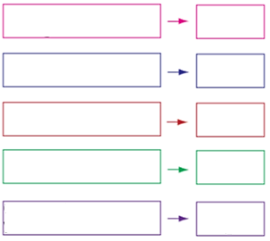](https://www.sorubak.com/sinav/)

Ahmet’in yaşının yarısı

Sami’nin kalemlerinin 7 eksiği

Bir sayının 5 katının 2 fazlası

Eymen’in ağırlığının 3 katının 4 kg eksiği

Ali’nin yaşının 6 fazlası

[](https://www.sorubak.com/sinav/)

Aşağıdaki denklemleri çözüp cevaplarla eşleştiriniz.(10P)

[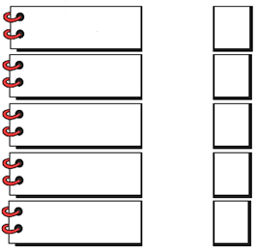](https://www.sorubak.com/sinav/)

**4**

**3**

**5**

**-3**

**-9**

**4a-3b+2c** ifadesindeki en büyük katsayı

**2x+6y-3** ifadesinin katsayıları toplamı

**5x-3y+9** ifadesinde y’nin katsayısı

**2x+7y-6** ifadesinin terim sayısı

**3x+5y-9** ifadesinin sabit terimi

[](https://www.sorubak.com/sinav/)

**Her soru 5 puandır.**

**1.** Aşağıdaki dönüşümlerden hangisi **yanlıştır?**

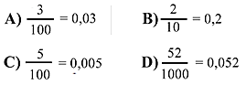

**2.**

[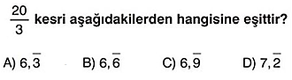](https://www.sorubak.com/sinav/)

**3.**

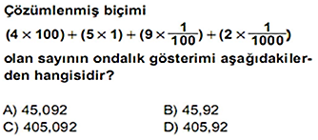

**4.**

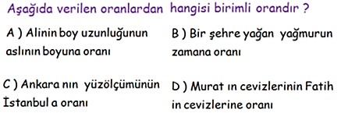

**5.**

**[](https://www.sorubak.com/sinav/)**

**6.**

**[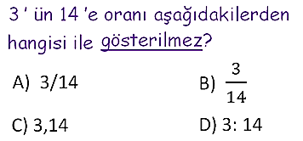](https://www.sorubak.com/sinav/)**

**7.**

[](https://www.sorubak.com/sinav/)

**8.**



[](https://www.sorubak.com/sinav/)

**9.**

[](https://www.sorubak.com/sinav/)

**10.**

**[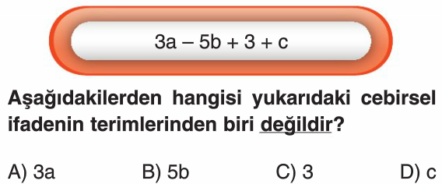](https://www.sorubak.com/sinav/)**

**11.**

[](https://www.sorubak.com/sinav/)

**12.**

**[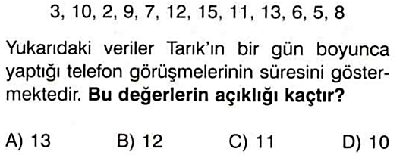](https://www.sorubak.com/sinav/)**

**13.**

[](https://www.sorubak.com/sinav/)

**14.**

**[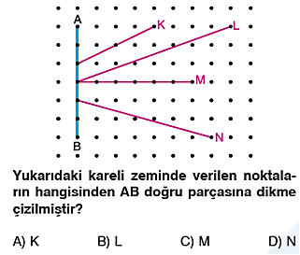](https://www.sorubak.com/sinav/)**

**15.**

**[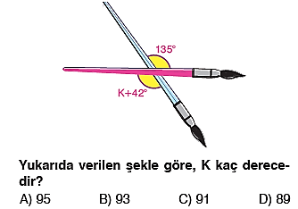](https://www.sorubak.com/sinav/)**

**16.**

[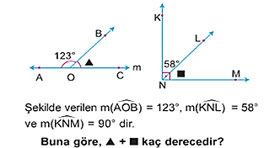](https://www.sorubak.com/sinav/)

A) 32 B) 57 C) 89 D) 96

Süre 40 dakikadır.Başarılar…